Inleiding en onderzoeksvraag

De hoeveelheid doden en gewonden per staat kunnen veel zeggen over het wapengebruik. Er kan aangenomen worden dat in staten waar veel doden en gewonden vallen, meer wapens worden gebruikt dan in staten waar minder incidenten voorkomen. Met deze informatie kunnen er maatregelen genomen worden aangaande deze staten. Ook het verschil van incidenten over de jaren heen kan veel zeggen over het wapengebruik in de Verenigde Staten. Er kan worden aangetoond in hoeverre het wapengebruik toeneemt of afneemt. Deze informatie kan worden gebruikt door de overheid om strengere of versoepelde wapenwetten te creëren. Het is dus belangrijk om de verschillen tussen staten, steden en jaren te onderzoeken.

Hypothese

Er is een verschil in de hoeveelheid doden en gewonden per staat. Daarnaast zal de hoeveelheid doden en gewonden toenemen over de jaren heen.

Verwachting

De Verenigde Staten telt 50 verschillende staten waarvan elke verschillende wetten hanteert. Ook liggen deze staten verspreid over verschillende tijdszones. Op basis van deze voorwaarden kan er worden aangenomen dat er verschillende culturen heersen in de Verenigde staten. Bij verschillende culturen horen verschillende normen en waarden. Er leven verschillende type mensen in de Verenigde Staten en er zal dus ook een verschil zijn tussen de staten met betrekking tot het aantal doden en gewonden.
Elk jaar groeit de populatie in de Verenigde Staten. Het wordt daarnaast steeds makkelijker om aan wapens te komen. Op basis hiervan kan worden verwacht dat het aantal doden en gewonden over de jaren zal toenemen.

Methode

Er is een apart csv bestand aangemaakt, om alle te vergelijken data in te zetten. Hieraan zijn als eerst de 50 staten toegevoegd. Uit het originele data bestand zijn de hoeveelheden gedood en gewond van 2013 tot 2018 berekent, per staat. Deze zijn vervolgens toegevoegd aan het nieuwe csv bestand. Vervolgens zijn deze twee waardes bij elkaar opgeteld. De nieuwe waardes zijn in aparte colom geplaatst. Om te onderzoeken wat de verhouding gedood per persoon per staat is, werd de hoeveelheid inwoners van elke staat opgezocht. Vervolgens is de waarde van het aantal moorden gedeeld door de waarde van het aantal inwoners. Op deze manier wordt een beeld verkregen van de verhoudingen tussen de verschillende staten met betrekking tot het aantal moorden per persoon. Doormiddel van plotly, gebruik makende van het nieuwe csv bestand, is een kaart van de Verenigde Staten gecreërd. Op deze kaart wordt een overzicht gegeven van alle gegevens uit het csv bestand. Staten waar meer personen gedood zijn, zullen roder kleuren dan staten waar minder gedood is. De gegevens kunnen worden bekeken door met de muis over de desbetreffende staat te hoveren.

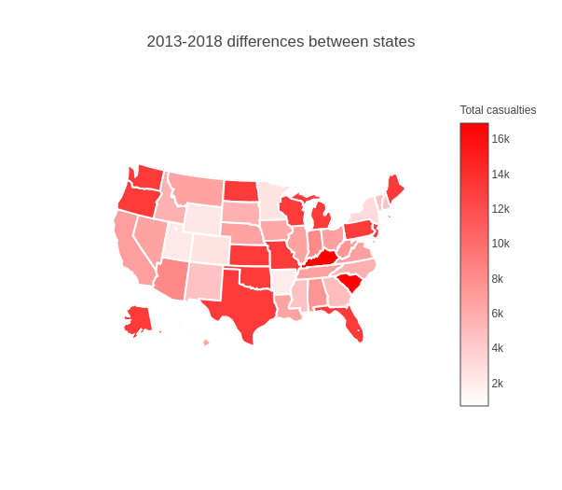

Om het verschil tussen de jaren te berekenen, zijn de jaren 2013 tot en met 2018 apart genomen. De hoeveelheid moorden en gewonden zijn berekend door de waarde uit elke colom bij elkaar op te tellen. Deze waardes zijn vervolgens in een staafdiagram verwerkt. Op deze manier zijn patronen makkelijker en sneller te herkennen. Aangezien het jaar 2013 en 2018 dusdanig weinig doden en gewonden bevat, is er een nieuwe staafdiagram gecreërd met uitzondering van deze jaren.

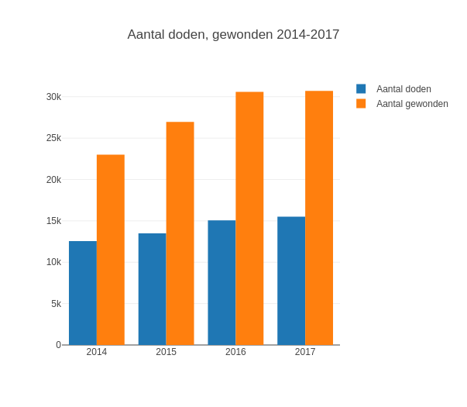
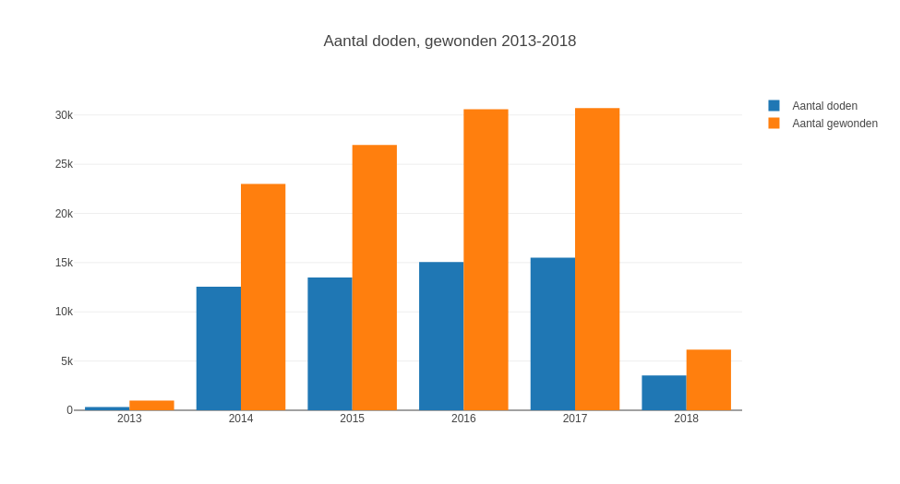

Resultaten

De drie staten met de meeste doden en gewonden zijn; Florida, Pennsylvania en Texas. Alle drie de staten hebben een doden en gewonden aantal van rond de dertien duizend. De drie staten met de minste doden en gewonden zijn; Maryland, Massachussetts en Connecticut. Maryland and Connecticut hebben een doden en gewonden aantal van rond de duizend, waarbij Massachussetts een aantal heeft van rond de zevenhonderd.
Alaska heeft het hoogste aantal moorden per persoon en Massachussetts heeft het laagste aantal.
De verschillen over de jaren heen zijn weergegeven in de volgende tabel:

 | 2013 | 2014 | 2015 | 2016 | 2017 | 2018
Doden | 317 | 12557 | 13484 | 15066 | 15511 | 3533
Gewonden | 979 | 23002 | 26967 | 30580 | 30703 | 6171

Discussie

Uit de resultaten is te zien dat er duidelijke verschillen zijn tussen de staten met betrekking tot het aantal doden en gewonden. De staten Florida, Pennsylvania en Texas steken er in dit geval ver boven uit. In deze staten zal wapengebruik dus hoger liggen. In tegenstelling tot deze zwaar bewapende staten, ligt het wapengebruik in Maryland, Massachussetts en Connecticut veel lager. Dit komt dus overeen met de hypothese dat er verschillen zijn wat betreft de doden en gewonden per staat. Opvallend is dat Alaska het hoogste aantal moorden per persoon heeft.
Daarnaast komt uit de resultaten naar voren dat 2013 en 2018 in verhouding tot de jaren ertussen, extreem weinig data hebben. Gekeken naar de data van de jaren 2014 tot 2017 blijkt dat het aantal doden en gewonden in de Verenigde Staten toeneemt. Ook dit komt overeen met de hypothese dat de hoeveelheid doden en gewonden zouden toenemen over de jaren heen.
De resultaten van de hoeveelheid doden en gewonden per staat bevatten op een paar plekken bijzondere data. Er zijn namelijk voor verschillende staten dezelfde waares berekent. Een verklaring hiervoor is onbekend, aangezien er geen patroon in de foute waardes te ontdekken valt en de waardes voor andere staten wel juist berekend zijn.
Daarnaast is de data van de jaren 2013 en 2018 wel meegenomen bij het berekenen van de verschillen tussen staten. Er kwam namelijk bij het vergelijken van de jaren naar voren dat de data van 2013 en 2018 incompleet zijn.
District of Columbia werd in het originele csv bestand gezien als een staat. Aangezien dit in de werkelijkheid geen staat is, werd de data van deze stad niet meegenomen in het berekenen van het aantal doden en gewonden in de Verenigde Staten.
In de inleiding stond dat er ook gekeken zou worden naar het verschil tussen verschillende steden. Er is besloten dit uiteindelijk niet te doen, omdat de staten op zich al een goed genoeg beeld gaven van de hoeveelheid wapengebruik per deel van het land. Daarnaast zijn er dusdanig veel steden dat er geen passende vorm bedacht kon worden om de data die hieruit voortkwam weer te geven.

